Федеральное государственное бюджетное образовательное учреждение   
высшего образования

|  |  |
| --- | --- |
| D:\Google Disk\BMSTU_logo.png | «Московский государственный технический университет  им. Н.Э. Баумана (национальный исследовательский университет)» (МГТУ им. Н.Э. Баумана) |

ФАКУЛЬТЕТ – Информатика и системы управления

КАФЕДРА – Информационные системы и телекоммуникации

**Отчёт**

**по лабораторной работе №2**

**«Создание мультимедийной презентации средствами веб-разработки»**

**по курсу**

**«Мультимедиа технологии»,**

**2 курс, 3-й семестр**

Выполнил студент группы ИУ3-31М Б.Р. Беликов

Проверил Д.А. Видьманов

Москва, 2020

ЦЕЛЬ РАБОТЫ

Освоить технологию создания мультимедийной презентации средствами веб-разработки.

ЗАДАНИЕ  
 В рамках лабораторной работы нужно скачать и подготовить к использованию движок создания веб-презентаций Shower, изучить строение демонстрационной презентации и произвольно модифицировать её. Опубликовать презентацию на Github.

РЕЗУЛЬТАТЫ

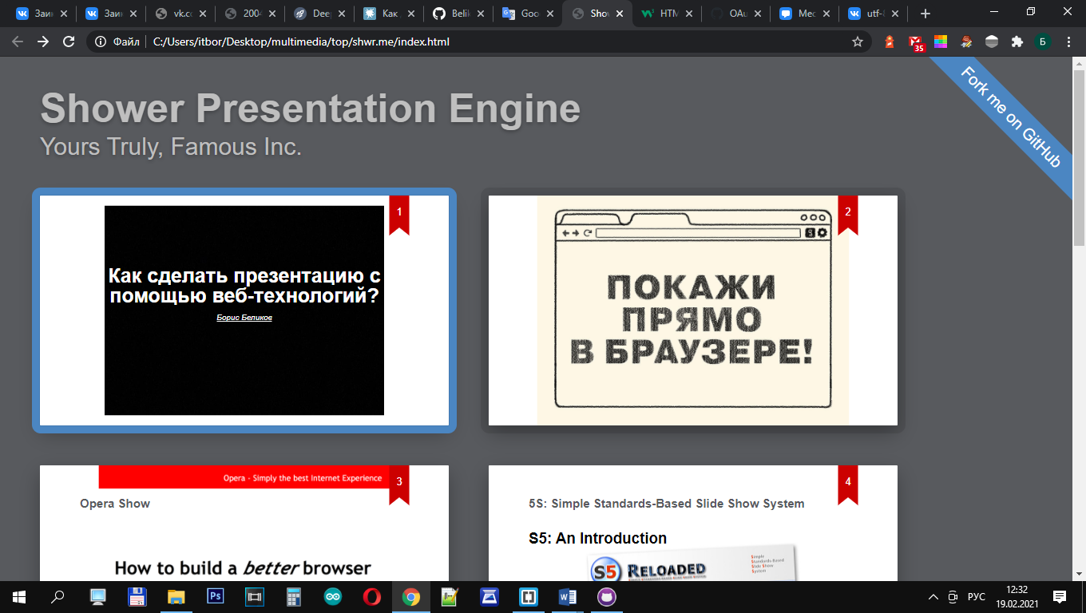

Рисунок 1 – Созданная презентация

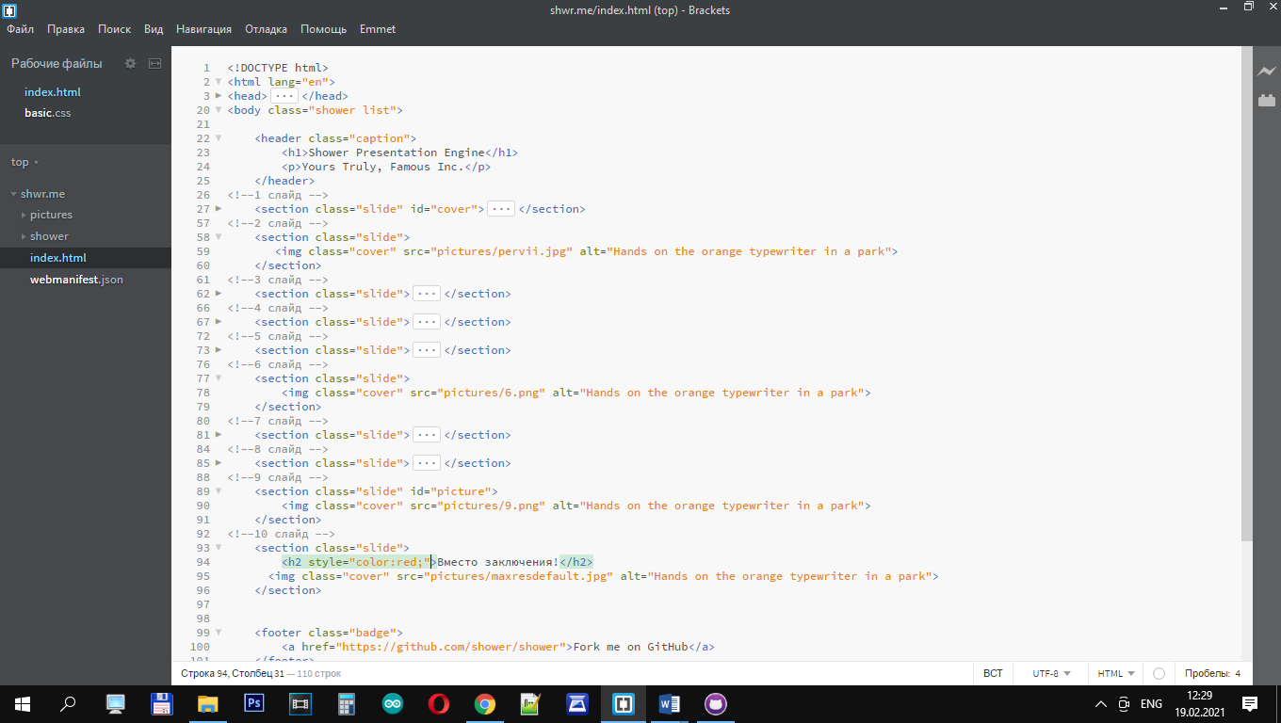

Рисунок 2 – Создание презентации в Brackets

Листинг кода некоторых созданных слайдов:

<!--1 слайд -->

<section class="slide" id="cover">

<h2>Как cделать презентацию с помощью веб-технологий?</h2>

<p><a href="https://github.com/BelikovBR/MultimediaTechnology">Борис Беликов</a></p>

<figure>

<img class="cover" src="pictures/first.jpg" alt="Hands on the orange typewriter in a park">

<figcaption class="copyright right white">

<a href="http://fiftyfootshadows.net/">© John Carey</a>

</figcaption>

</figure>

<style>

#cover h2 {

margin: 100px 0 0;

color: white;

text-align: center;

font-size: 50px;

}

#cover p {

margin: 10px 0 0;

text-align: center;

color: white;

font-style: italic;

font-size: 20px;

}

#cover p a {

color: white;

}

</style>

</section>

<!--2 слайд -->

<section class="slide">

<img class="cover" src="pictures/pervii.jpg" alt="Hands on the orange typewriter in a park">

</section>

ВЫВОДЫ  
 В результате проделанной работы была создана презентация при помощи Shower Engine и размещена на GitHub по ссылке: https://github.com/BelikovBR/MultimediaTechnology. Из плюсов стоит отметить, что Shower является кроссбраузерным движком и позволяет показывать красивые презентации на любой платформе. Веб-презентация составляет серьезную конкуренцию для офисных приложений по созданию презентаций. Это мощный и гибкий инструмент для всех тех, кто заинтересован прежде всего в красивой и юзабильной презентации продукта или решения.